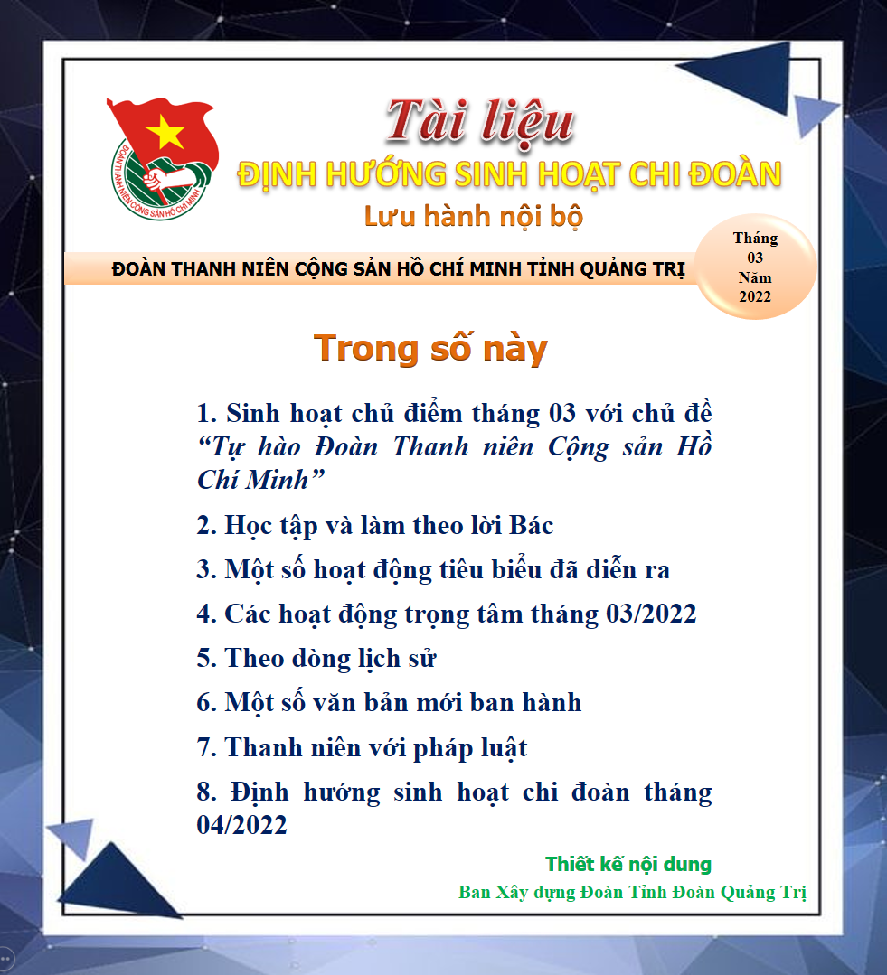

Phần 1:
SINH HOẠT CHI ĐOÀN CHỦ ĐIỂM THÁNG 3/2022
----------

I. Nội dung sinh hoạt
1. Nội dung sinh hoạt chủ điểm tháng 03 với chủ đề “Tự hào Đoàn Thanh niên Cộng sản Hồ Chí Minh”
- Tuyên truyền, tổ chức học tập về Nghị quyết Đại hội Đảng các cấp và Nghị quyết Đại hội đại biểu toàn quốc lần thứ XIII của Đảng.
- Tuyên truyền về lịch sử, truyền thống 91 năm xây dựng, cống hiến và trưởng thành của Đoàn Thanh niên Cộng sản Hồ Chí Minh; làm nổi bật vai trò, vị trí và những đóng góp quan trọng của tổ chức Đoàn, đoàn viên, thanh niên trong sự nghiệp giải phóng dân tộc, thống nhất đất nước, xây dựng và bảo vệ Tổ quốc.
- Tuyên truyền về Đại hội Đoàn các cấp, tiến tới Đại hội Đoàn toàn tỉnh lần thứ XIII; các công trình, phần việc thanh niên tiêu biểu đem lại lợi ích cho cộng đồng trong nhiệm kỳ 2017 - 2022. Tuyên truyền công tác chuẩn bị, kết quả và kinh nghiệm tổ chức Đại hội Đoàn các cấp; các hoạt động, phong trào thi đua của các cấp bộ Đoàn và tuổi trẻ chào mừng Đại hội.
- Tổ chức các hoạt động hưởng ứng Tháng Thanh niên với chủ đề “Tuổi trẻ sáng tạo”, phát huy vai trò xung kích, tình nguyện, sáng tạo của tuổi trẻ tham gia giải quyết các nhiệm vụ chính trị tại địa phương, đơn vị, các hoạt động vì cộng đồng.
- Tuyên truyền, giới thiệu về Đoàn cho thanh niên; tổ chức bồi dưỡng, giáo dục, rèn luyện và kết nạp “Lớp đoàn viên chào mừng Đại hội Đoàn các cấp, Đại hội Đoàn toàn quốc lần thứ XII”.
- Tổ chức cho đoàn viên tham gia hành trình đến với các địa chỉ đỏ gắn với tổ chức Đoàn tại địa phương, đơn vị.
II. Hình thức sinh hoạt
Tùy theo tình hình thực tế tại đơn vị, chi đoàn có thể chủ động lựa chọn các hình thức sau để tổ chức sinh hoạt chi đoàn chủ điểm:
- Tổ chức nghe nói chuyện chuyên đề, thảo luận trong chi đoàn: Mời báo cáo viên nói chuyện với đoàn viên về các nội dung trên. Chi đoàn chuẩn bị trước các tài liệu liên quan đến chủ điểm sinh hoạt để đoàn viên nghiên cứu, chuẩn bị ý tưởng phát biểu.
- Tổ chức chiếu phim tư liệu kết hợp tổ chức các hội thi: Tổ chức chiếu phim tư liệu về Bác Hồ và tuổi trẻ, về lịch sử Đoàn Thanh niên Cộng sản Hồ Chí Minh kết hợp thi đố vui kiến thức, thi thuyết trình,... Các chi đoàn có thể liên kết, phối hợp với các đơn vị khác để tổ chức hội thi.
- Kết hợp sinh hoạt chi đoàn chủ điểm với tổ chức Ngày đoàn viên cùng hành động: Đăng ký thực hiện chương trình rèn luyện đoàn viên; đăng ký thực hiện những công trình, phần việc thi đua chào mừng kỷ niệm 91 năm ngày thành lập Đoàn Thanh niên Cộng sản Hồ Chí Minh; tổ chức chia sẻ những kinh nghiệm, mô hình, cách làm hay trong công tác Đoàn và phong trào thanh thiếu nhi giữa các chi đoàn; đề xuất giải pháp cụ thể tham gia giải quyết những khó khăn tại địa phương, đơn vị; thực hiện các hoạt động vì cộng đồng.
Đối với những chi đoàn đặc thù ở vùng cao, vùng sâu, vùng xa, đơn vị công tác phân tán, không có điều kiện sinh hoạt được toàn thể chi đoàn, có thể chuyển tải các nội dung sinh hoạt cho đoàn viên thông qua hình thức trao đổi trực tuyến, phát thanh thanh niên…
Lưu ý: Trong qua trình tổ chức sinh hoạt chi đoàn phải đảm bảo yêu cầu phòng chống dịch COVID-19.

Phần 2:
HỌC TẬP VÀ LÀM THEO LỜI BÁC
Chủ tịch Hồ Chí Minh - Nguồn sức mạnh truyền cảm hứng
----------

Dường như tất cả những gì tốt đẹp của dân tộc Việt Nam trong hàng nghìn năm lịch sử dựng nước và giữ nước đều được khơi dậy và hội tụ nơi Chủ tịch Hồ Chí Minh, nơi tinh hoa của dân tộc được kết hợp với chủ nghĩa Mác - Lênin, đỉnh cao của tư tưởng loài người trong thời đại mới.
Trong số những nhà cách mạng vĩ đại, Chủ tịch Hồ Chí Minh là một “đặc biệt” - Người được vinh danh kép: Anh hùng giải phóng dân tộc, Nhà văn hóa kiệt xuất của Việt Nam. Dù là ai và ở đâu, nếu đã từng một lần được gặp thì đều thấy từ Chủ tịch Hồ Chí Minh hiển hiện đúng bóng dáng một nhà Nho xứ Nghệ, rất Cộng sản song cũng rất Oasinhtơn, Lincôn của châu Mỹ, Lênin của châu Âu, Nêru, Găngđi của châu Á và cũng rất Hồ Chí Minh đậm đà bản sắc dân tộc Việt. Vì vậy mà, “những người trên thế giới này, ngay trong một nước cũng như từ nước này sang nước khác, có bao nhiêu điều không giống nhau, thậm chí trái ngược nhau về cảnh ngộ sống, về trình độ hiểu biết, về xu hướng chính trị, xã hội hay tôn giáo; nhưng miễn là không phải bọn áp bức bóc lột, bọn xâm lược và tay sai của chúng, thì mỗi người đều có thể thấy ở cuộc chiến đấu và cuộc sống của Hồ Chủ tịch, những điều mà mình hàng ngày mong mỏi, những giá trị tinh thần mà mình thiết tha, những mục tiêu mà mình khao khát muốn vươn tới”.
1. Hành trình vạn dặm tìm đường và đấu tranh cho độc lập, tự do của nhân dân Việt Nam, cho nhân loại cần lao
Chủ tịch Hồ Chí Minh sinh ra và lớn lên khi đất nước đã rên xiết dưới ách thống trị tàn bạo của chủ nghĩa thực dân. Yêu nước, thương dân, khát khao lớn nhất của Người là “Tự do cho đồng bào tôi, độc lập cho Tổ quốc tôi” và đó chính là động lực để người thanh niên Nguyễn Tất Thành rời Tổ quốc, bôn ba tìm đường cứu nước. Trên cuộc hành trình xuyên qua các đại dương và các châu lục, khảo nghiệm thực tế và nỗ lực hoạt động cách mạng để “tìm đường đi cho dân tộc theo đi” đó, Người đã dừng chân ở cảng Mácxây, cảng Lơ Havơrơ (Le Havre) của Pháp; dừng lại ở những bến cảng của Tây Ban Nha, Bồ Đào Nha, Angiêri, Tuynidi, Cônggô, Đahômây, Xênêgan, Rêuyniông… qua Máctiních (Martinique) (Trung Mỹ), Urugoay và Áchentina (Nam Mỹ) và dừng lại ở nước Mỹ cuối năm 1912. Cuối năm 1913, Người sang Anh, làm thuê ở khách sạn Đraytơn Cơớc, đại lộ Đraytơn, khu Oét Ilinh (Drayton Court, Drayton Av., West Ealing) và sau đó làm phụ bếp ở khách sạn Cáclơtơn (Carlton), phố Hây Makét ở Luân Đôn…
Cuối năm 1917, Người quay trở về Pháp, từng ở phố Sarôn (Charonne); ở nhà số 10, phố Xtốckhôm (Stokholm); ở nhà số 56 phố Mơxiên lơ Pơranhxơ (Monsieur le Prince); ở nhà số 6, phố Vila đê Gôbơlanh (Villa des Gobelins); ở nhà số 12, phố Buyô; nhà số 9, ngõ Côngpoanh (Compoint); nhà số 3, phố Mácsê đê Patơriácsơ và lao động kiếm sống bằng nhiều nghề như làm thuê cho một hiệu ảnh, khi thì vẽ thuê cho một xưởng đồ cổ mỹ nghệ Trung Hoa…
Tháng 6/1923, Nguyễn Ái Quốc rời Pháp sang Liên Xô, tham dự Hội nghị lần thứ nhất Quốc tế Nông dân tháng 10/1923; dự và học xong lớp ngắn hạn tại Đại học Phương Đông; làm cán bộ của Ban Phương Đông Quốc tế Cộng sản tháng 4/1924; dự Đại hội V Quốc tế Cộng sản họp từ ngày 17/6 đến 8/7/1924; dự Đại hội lần thứ III Quốc tế Công hội đỏ tháng 7/1924; dự Đại hội Quốc tế Cộng sản Thanh niên và Hội nghị của Tổ chức Quốc tế Cứu tế đỏ (MOPR)…
Tháng 11/1924, Người về Quảng Châu, Trung Quốc, xúc tiến thành lập Hội Việt Nam Cách mạng Thanh niên, mở các lớp huấn luyện cán bộ, ra Báo Thanh niên ngày 21/6/1925, để chuẩn bị về chính trị, tư tưởng và tổ chức cho sự ra đời của Đảng Cộng sản Việt Nam. Ở Trung Quốc, sau đó, Người từng bị giam cầm trong nhà tù ở Hương Cảng (1931 - 1933); từng hoạt động trong Bát lộ quân, sống và làm việc ở nhiều tỉnh Cam Túc, Thiểm Tây, Quảng Tây, Quế Lâm, Côn Minh… (1938 - 1940); bị giam cầm trong lao tù ở Quảng Tây, Trung Quốc (1942 - 1943)…
Trên hành trình dài, với rất nhiều chặng đường gập ghềnh này, Người không chỉ tìm thấy con đường cứu nước đúng đắn theo lý luận của chủ nghĩa Mác - Lênin mà còn truyền bá chủ nghĩa Mác - Lênin về Việt Nam; sáng lập Đảng Cộng sản Việt Nam và soạn thảo Chánh cương vắt tắt, Sách lược vắn tắt, Điều lệ vắn tắt… của Đảng, được Hội nghị hợp nhất các tổ chức cộng sản, thành lập Đảng Cộng sản Việt Nam thông qua (Cương lĩnh chính trị đầu tiên của Đảng) mà còn cùng Trung ương Đảng xây dựng các lực lượng cách mạng; quy tụ, tập hợp, củng cố khối đại đoàn kết toàn dân tộc trong một Mặt trận dân tộc thống nhất rộng rãi và lãnh đạo nhân dân Việt Nam tiến hành thắng lợi cuộc cách mạng giải phóng dân tộc, sáng lập Nhà nước Việt Nam Dân chủ Cộng hòa; xây dựng và bảo vệ Tổ quốc Việt Nam xã hội chủ nghĩa…
Sau đó, với vị thế một nguyên thủ quốc gia, Chủ tịch Hồ Chí Minh đã sang thăm nước Pháp với vị thế “thượng khách” từ 31/5 đến 20/10/1946; đi thăm các nước Liên Xô, Trung Quốc, Mông Cổ tháng 6/1955; thăm Cộng hoà Dân chủ Nhân dân Triều Tiên, Tiệp Khắc, Ba Lan, Cộng hoà Dân chủ Đức, Hunggari, Nam Tư, Anbani, Bungari và Rumani tháng 7/1957; Mianma, Ấn Độ và Inđônêxia tháng 2/1958; dự Lễ kỷ niệm lần thứ 43 Cách mạng Tháng Mười Nga. Sau đó dự và ký Tuyên bố chung tại Hội nghị đại biểu 81 Đảng Cộng sản và công nhân quốc tế họp ở Mátxcơva tháng 11/1960…
Cũng trên hành trình đó, khởi đầu từ ý muốn “đi ra nước ngoài, xem nước Pháp”, “muốn làm quen với nền văn minh Pháp”, để “muốn tìm xem những gì ẩn giấu đằng sau”/những gì đã làm nên sức mạnh và văn minh của phương Tây - nơi sản sinh những tư tưởng lớn, những cuộc cách mạng lớn và “sau khi xem xét họ làm như thế nào… sẽ trở về giúp đồng bào chúng ta”, Người đã có những năm tháng lao động kiếm sống đầy vất vả và hoạt động sôi nổi trong phong trào Việt kiều, phong trào công nhân ở nước Pháp. Trong những năm tháng đó, dù cảm nhận được ý nghĩa cao đẹp trong khẩu hiệu: “Tự do, Bình đẳng, Bác ái” của Đại cách mạng Tư sản Pháp 1789, song với những khảo nghiệm của bản thân mình, Người nhận định rằng, với thắng lợi của cách mạng tư sản, không có tự do cho những người nô lệ, không có sự bình đẳng giữa các màu da và cũng không có lòng bác ái cao cả giữa những kẻ thống trị và những người bị thống trị…
Kiên quyết đấu tranh chống chủ nghĩa thực dân, vì độc lập, tự do và hạnh phúc của dân tộc, Người đã lựa chọn đến với chủ nghĩa Mác - Lênin, đã không chỉ tìm thấy ở học thuyết cách mạng, khoa học, hiện đại này con đường và biện pháp để cứu nước, cứu nhà; lý tưởng và mục tiêu phấn đấu (độc lập dân tộc lập và chủ nghĩa xã hội) cho nhân dân Việt Nam mà còn tìm thấy từ đó phương pháp làm việc khoa học, biện chứng và những điều kiện cần thiết (đối với các dân tộc thuộc địa) để thực hiện mục tiêu “tự giải phóng” khỏi ách thống trị của áp bức và cường quyền. Đặc biệt, cái cốt lõi, cái làm nên nét độc đáo đã hấp dẫn Người khi đến với chủ nghĩa Mác - Lênin, nghiên cứu và vận dụng chủ nghĩa Mác - Lênin vào thực tiễn không chỉ là lý luận về cách mạng vô sản, về xây dựng Đảng kiểu mới, về xây dựng lực lượng cách mạng, về nhà nước, về chủ nghĩa xã hội… mà còn là ở đạo đức của người cộng sản. Đó chính là, mỗi người cộng sản đều coi hạnh phúc của mỗi người là được đấu tranh cho hạnh phúc của mọi người và điều đó thể hiện rõ nét ở mục tiêu của cuộc đấu tranh như: Đoàn kết tất cả những người bị áp bức, đấu tranh phá hủy xã hội cũ của bọn bóc lột, giải phóng triệt để giai cấp vô sản và nhân dân lao động bị áp bức trên toàn thế giới, xây dựng một xã hội mới “dân chủ ngàn lần hơn dân chủ tư sản”.
Suốt hành trình tận tâm tận lực hoạt động cách mạng, đấu tranh cho độc lập, tự do, hạnh phúc của dân tộc Việt Nam và nhân loại yêu chuộng hoà bình trên thế giới, Chủ tịch Hồ Chí Minh là hiện thân sự kết tinh những truyền thống tốt đẹp của dân tộc gắn liền với phẩm chất cao quý của người cộng sản trong thời đại mới, mà biểu hiện rực rỡ nhất là tình đoàn kết quốc tế trong sáng, thủy chung. Thống nhất trong suy nghĩ và hành động, mỗi việc Người làm đều gắn bó chặt chẽ với lý tưởng cao đẹp: Giải phóng dân tộc, giải phóng giai cấp, giải phóng xã hội. Chủ tịch Hồ Chí Minh là con người của hành động, hành động rất thiết thực trong cuộc đấu tranh giải phóng, vì độc lập, tự do của đất nước mình, nhân dân mình, của các dân tộc và nhân dân các nước thuộc địa và phụ thuộc; trong việc góp phần giữ gìn tình đoàn kết giữa các dân tộc và giữa các Đảng Cộng sản anh em, trên cơ sở “trung thành với những nguyên tắc cao cả của chủ nghĩa quốc tế vô sản, thể hiện mối liên hệ qua lại khăng khít và biện chứng giữa tính dân tộc và tính quốc tế”.
Vì thế, Người không chỉ vạch đường, chỉ lối, đoàn kết nhân dân các nước thuộc địa và phụ thuộc mà còn kiên định thực hiện khẩu hiệu nổi tiếng “Vô sản các nước và các dân tộc bị áp bức đoàn kết lại”, để tiến hành thắng lợi cuộc cách mạng giải phóng dân tộc ở Việt Nam, góp phần cổ vũ phong trào đấu tranh giải phóng dân tộc ở các nước thuộc địa và phụ thuộc. Và cũng vì thế, tư tưởng, sự nghiệp, phong cách của Người trên những chặng đường lịch sử không chỉ in sâu trong trái tim, khối óc mỗi người dân Việt Nam mà còn trở thành những miền ký ức không thể xóa nhòa trong tâm trí của bạn bè quốc tế.
2. Chủ tịch Hồ Chí Minh “tinh hoa, khí phách của dân tộc Việt Nam” trong tâm trí bạn bè quốc tế
Trong suốt cuộc đời mình, dù ở đâu, trong hoàn cảnh nào, ở vị trí nào thì Hồ Chí Minh cũng vẫn là một Người luôn thống nhất giữa lời nói và việc làm, luôn giản dị mà trí tuệ trong đời thường cũng như khi đang tranh đấu, luôn khiêm nhường và sẵn sàng quên mình cho hết thảy. Là một người đã từng đi qua nhiều gian khó, đã trải qua mọi tình huống phức tạp, nguy hiểm và căng thẳng, song Chủ tịch Hồ Chí Minh bao giờ cũng sáng suốt, để có những quyết định đúng đắn; để không chỉ kiên định với mục đích vĩ đại và duy nhất là độc lập dân tộc và chủ nghĩa xã hội mà còn góp phần vào sự nghiệp giải phóng nhân loại cần lao. Đồng chí Gớthôn, Tổng Bí thư Đảng Cộng sản Mỹ khẳng định rằng: "Đồng chí Hồ Chí Minh là một lãnh tụ thế giới vào lúc lịch sử loài người đang ở bước ngoặt có tính chất cách mạng nhất; Đồng chí là một nhà kiến trúc và tạo hình làm nên quá trình cách mạng thế giới. Người am hiểu một cách vô cùng sáng suốt phương hướng và mục tiêu của quá trình đó. Người biết rõ động lực và sức mạnh của nó”.
Đó cũng chính là một Hồ Chí Minh luôn yêu thương, bao dung, trí tuệ, bản lĩnh và nhiệt huyết cống hiến không chỉ cho nhân dân Việt Nam mà cho tất cả loài người. Lý tưởng đấu tranh cho độc lập, tự do, ấm no, hạnh phúc của nhân dân Việt Nam, cho nhân loại cần lao; đạo đức, phong cách của một người cộng sản, một vị lãnh tụ gần dân, thân dân đã không chỉ làm nên sự hài hoà, lấp lánh cho cuộc đời, sự nghiệp của Người mà còn tỏa ra, hoà nhập, chiếu sáng trong nhân gian. Sự hòa quyện đó đã làm cho sự kết hợp giữa chính trị với pháp luật, đức trị và pháp trị trở nên dung dị, “soi sáng chính trị từ bên trong”; làm cho Người trở thành biểu tượng rực rỡ nhất trong cuộc chiến đấu giành độc lập, tự do và những quyền làm người cho tất cả mọi người lao động.
Hồ Chí Minh suốt đời phấn đấu không mệt mỏi cho sự nghiệp giải phóng dân tộc, cho tự do và hạnh phúc của nhân dân, cho lý tưởng cộng sản chủ nghĩa. Vì thế, không chỉ yêu Tổ quốc và nhân dân mình, Người còn luôn mơ ước, phấn đấu cho một xã hội tốt đẹp, hoà bình và hạnh phúc cho tất cả những người cùng khổ. Lịch sử thế giới hiện đại từng chứng kiến, Chủ tịch Hồ Chí Minh - “Người ấy là một phần của lịch sử châu Á”; đã hết sức nhã nhặn, lịch sự và quyến rũ, đã biến tướng Valuy của nước Pháp thành một người bạn hữu nghị của mình. Lịch lãm và khôn khéo, quyết đoán và tỉnh táo trong khi xác định “đồng minh”, Người đã khiến hai sỹ quan tình báo Mỹ - OSS là Sáclơ Phen và Asimét Patty cùng tướng Sênôn mặc dù biết Hồ Chí Minh là một người cộng sản vẫn giúp đỡ thuốc men, vũ khí; vẫn không khỏi đi từ ngạc nhiên đến ngỡ ngàng trước một người cộng sản Việt Nam không chỉ am hiểu lịch sử mà còn rất yêu nhân dân Mỹ. Vì thế, cuộc đấu tranh của nhân dân Việt Nam, vì độc lập, tự do, vì hoà bình và tiến bộ xã hội do Người lãnh đạo đã được nhân dân thế giới đồng tình, ủng hộ, cổ vũ và noi theo. Dù là bình sinh hay khi đã đi xa, thì Người vẫn luôn “được yêu mến, khâm phục và kính trọng trên toàn thế giới”, bởi vì “tuy thuộc nhân dân Việt Nam, Người vẫn thuộc vào gia tài của nhân loại, cái gia tài của mọi dân tộc yêu tự do, giải phóng đã phải tiến hành đấu tranh chống lại ách thực dân hay đế quốc”.
Dường như tất cả những gì tốt đẹp của dân tộc Việt Nam trong hàng nghìn năm lịch sử dựng nước và giữ nước đều được khơi dậy và hội tụ nơi Chủ tịch Hồ Chí Minh/nơi tinh hoa của dân tộc được kết hợp với chủ nghĩa Mác - Lênin, đỉnh cao của tư tưởng loài người trong thời đại mới. Trái tim Người, cho đến hơi thở cuối cùng, vẫn dành để cống hiến cho mọi người, cho dân tộc và cho nhân loại, nên mỗi khi nói về những cuộc đấu tranh giành độc lập dân tộc trong thế kỷ XX, loài người sẽ mãi mãi nhớ đến nhà yêu nước vĩ đại Hồ Chí Minh, nhớ đến người chiến sĩ cộng sản Hồ Chí Minh đã lãnh đạo nhân dân Việt Nam đấu tranh giành chiến thắng những kẻ áp bức; đồng thời, làm thức dậy trong trái tim các dân tộc những tình cảm, sự kỳ vọng vào tự do, bình đẳng, bác ái giữa các dân tộc. Vì vậy mà, dù đang sống trong một thế giới đầy lo âu và biến động; dù "trong thế giới ngày nay có khác biệt và xung đột, nhưng được gặp Bác Hồ, chúng ta sung sướng được thấy lòng tốt của con người… tình bạn, lòng nhân ái sẽ vượt qua tất cả”.
Là Người đứng đầu Đảng và Nhà nước, trong những hoàn cảnh nhạy cảm của tình hình quốc tế, đặc biệt khi giải quyết mối quan hệ "nhạy cảm" Việt - Trung - Xô trong thập niên 1960, tiếng nói chân thành xuất phát từ mong muốn đoàn kết và thái độ không khoan nhượng của Người để bảo vệ sự trong sáng của chủ nghĩa Mác - Lênin, bảo vệ tình đoàn kết quốc tế vô sản đã chiếm được lòng tin của bạn bè quốc tế. Hồ Chí Minh, con người và nhân cách vĩ đại đã từng được một nhà lãnh đạo lão thành của Đảng Cộng sản Pháp thành kính suy tôn là “một hiền nhân”; được J. La Cutuya trong tác phẩm “Bác Hồ”, tại sao gọi thế?" đã thừa nhận rằng: “Danh tiếng quốc tế của Chủ tịch Hồ Chí Minh, uy tín của Cụ, sự kính trọng của mọi người đối với Cụ trong các giới cộng sản ngoài nước và trong phần lớn các nước “Không liên kết”, đọc thấy rõ ràng. Một người như Nêru đã coi Cụ là bạn… Cụ đã được bao quanh bởi một sự cảm phục khiến các chiến sĩ nước ngoài xúc động". Cho nên, không phải ngẫu nhiên, N. Khơrútsốp lại viết về Chủ tịch Hồ Chí Minh như sau: “Mỗi lời nói của Ông hình như dựa vào niềm tin là về nguyên tắc tất cả mọi người cộng sản đều là anh em cùng giai cấp, họ chỉ có thể tỏ ra trung thực và chân thành với nhau thôi. Hồ Chí Minh quả thực là một trong “các vị thánh của chủ nghĩa cộng sản”.
Khi Chủ tịch Hồ Chí Minh đi xa, Bộ Chính trị Đảng Cộng sản Pháp trong bài viết “Người đồng chí, người bạn của chúng ta”, đăng trên báo L’Humanité đã khẳng định: “Tất cả những người tiến bộ, tất cả những người có thiện ý sẽ mãi mãi trông vào tấm gương của ông, tấm gương về chủ nghĩa yêu nước không khoan nhượng gắn bó chặt chẽ với chủ nghĩa quốc tế vô sản, tấm gương về nhà lãnh đạo cộng sản biết giúp đỡ nhân dân nước mình tìm ra những con đường riêng tới chủ nghĩa xã hội, tấm gương về con người chói ngời sự sáng suốt và sự khiêm nhường. Đối với mỗi người Việt Nam và đối với hàng triệu người khác ông là “Bác Hồ” rất mực đáng yêu, đáng kính”. Không chịu tác động bởi thời gian và không gian, ký ức, sự ngưỡng mộ Chủ tịch Hồ Chí Minh trải dài suốt hành trình Người đã đi qua, đã đến và từng ở lại; và cũng không chỉ thuộc về hiện tại, Hồ Chí Minh là một con người của tương lai. Từ Người không chỉ toả ra nền văn hoá của tương lai mà còn toả ra, sáng lấp lánh những phẩm cách đẹp đẽ nhất mang tên “của Hy vọng”. Nói như Blaga Đimitrôva thì, trong tương lai, “niềm hy vọng cũng có nhiều tên gọi khác nhau, song ở Việt Nam niềm hy vọng được tượng trưng là Chủ tịch Hồ Chí Minh” và “nếu Việt Nam là lương tâm của thời đại chúng ta thì cụ Hồ Chí Minh là tác giả của lương tâm đó”.
Mỗi khi nói về Hồ Chí Minh, những người đã từng một lần được gặp gỡ Người, đều có chung một nhận xét: Điểm đặc biệt làm nên một Hồ Chí Minh - Anh hùng giải phóng dân tộc, Nhà văn hoá kiệt xuất của Việt Nam trong thế kỷ XX, chính là sự nhất quán giữa cuộc đời hoạt động chính trị lay trời chuyển đất với cuộc đời thường vô cùng bình dị, nhân ái mà bao la tình người với hết thảy. Chủ tịch Hồ Chí Minh không chỉ giản dị trong đời sống, Người còn giản dị trong tác phong, trong mỗi lời nói, bài viết và trong từng cách xử thế, dù người đối diện là chính khách, lãnh đạo một quốc gia, đồng chí, người dân, con trẻ hay là cả những người từng ở bên kia chiến tuyến. Bởi thế, tất cả mọi người đều cảm thấy Chủ tịch Hồ Chí Minh là một con người “như mình, gần mình, của mình” và dù rất ít khi muốn nói về mình, thì thiên thần thoại cuộc đời Hồ Chí Minh vẫn hấp dẫn tất cả, vẫn đậm sâu trong trái tim và khối óc của mỗi người.
Một Hồ Chí Minh đã hiến dâng cả cuộc đời vì sự nghiệp chính nghĩa của dân tộc mình, vì sự nghiệp giải phóng, tiến bộ và hòa bình của mọi người ở khắp nơi trên thế giới với tâm hồn thanh cao là biểu hiện một sự dung hợp tất cả những phẩm chất tuyệt vời của một người cộng sản - vị lãnh tụ nhân dân trong thời đại mới. Mang trong mình chủ nghĩa nhân đạo sâu sắc, Hồ Chí Minh không chỉ khởi xướng cuộc đấu tranh giành độc lập dân tộc ở các nước thuộc địa trong thế kỷ XX mà còn hết lòng, hết sức đóng góp cho một tình đoàn kết quốc tế trong sáng, cho nền hoà bình và hữu nghị giữa các dân tộc trên thế giới. Và trong thực tế, rất hiếm người “đạt tới sự thống nhất hài hoà giữa chủ nghĩa nhân đạo và tầm cao chính trị, giữa đức tính giản dị, khiêm tốn và sự hiểu biết sâu rộng, giữa tình cảm ấm áp và nghị lực phi thường đến mức tuyệt vời như Bác Hồ. Được gặp Người, quả thật là một điều sung sướng, vinh dự, một diễm phúc trong đời”. Vì vậy mà, “Hồ Chí Minh là một con người truyền thuyết; một con người của thời đại Người và của mọi thời đại... Hồ Chí Minh không phải là ký ức của quá khứ, Người là tất cả và là nhân cách của một ý thức và giá trị của một tư tưởng như biểu tượng của một tư tưởng sống, sống động như đã thực tế sống trong suốt 79 mùa xuân của Người”.
Thế giới có thể đổi thay, song trên những chặng đường lịch sử Người đã đi qua, đã nỗ lực cống hiến, thì “trong trái tim của mọi người và trong lịch sử, Chủ tịch Hồ Chí Minh mãi mãi là một trong những nhân vật vĩ đại nhất của thời đại chúng ta. Đấu tranh trong nửa thế kỷ, Người đã làm cho cuộc cách mạng giải phóng của nhân dân nước Người trở thành biểu tượng của tự do, công lý và hoà bình trên thế giới. Tinh thần cao cả của Người đã khiến cho ngay cả những kẻ thù địch với Người cũng phải kính trọng, khâm phục, và hơn ai hết, Người đã tập hợp được chung quanh tên tuổi của Người những cuộc đấu tranh và những niềm hy vọng của những người bị áp bức trên khắp trái đất, của nam, nữ thanh niên, của tất cả mọi người bất kỳ thuộc tín ngưỡng và lý tưởng nào đã lên tiếng phản đối chiến tranh, bạo lực và chủ nghĩa đế quốc”. Cả trong quá khứ, hiện tại và tương lai thì, “bất cứ nơi nào chiến đấu cho độc lập tự do, ở đó có Hồ Chí Minh và ngọn cờ Hồ Chí Minh bay cao. Bất cứ ở đâu chiến đấu cho hòa bình và công lý, ở đó có Hồ Chí Minh và ngọn cờ Hồ Chí Minh bay cao. Ở bất cứ đâu, nhân dân chiến đấu cho một thế giới mới, chống đói nghèo, ở đó có Hồ Chí Minh và ngọn cờ Hồ Chí Minh bay cao” đúng như Rômét Chanđra, Chủ tịch Hội đồng hoà bình thế giới đã khẳng định./.

(Nguồn: Trang tin điện tử Ban quản lý lăng Chủ tịch Hồ Chí Minh)
(Link:https://www.bqllang.gov.vn/chu-tich-ho-chi-minh/nghien-cuu-hoc-tap-tu-tuong-ho-chi-minh/11897-chu-tich-ho-chi-minh-nguon-suc-manh-truyen-cam-hung.html)

Phần 3:
MỘT SỐ HOẠT ĐỘNG TIÊU BIỂU ĐÃ DIỄN RA
-------

Lễ khởi động Tháng Thanh niên năm 2022 và phát động Cuộc thi
“Tự hào truyền thống quê hương, noi gương đồng chí Lê Duẩn,
tuổi trẻ Quảng Trị xây khát vọng cống hiến”
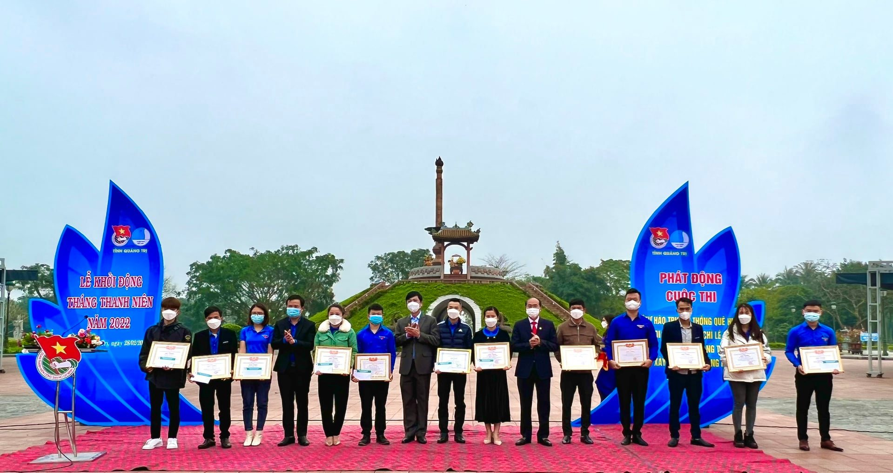
Link: https://www.facebook.com/tinhdoanquangtri2016/posts/1694461057569994

Tuổi trẻ Quảng Trị đồng loạt tổ chức Tết trồng cây đời đời nhớ ơn Bác Hồ xuân Nhâm Dần năm 2022
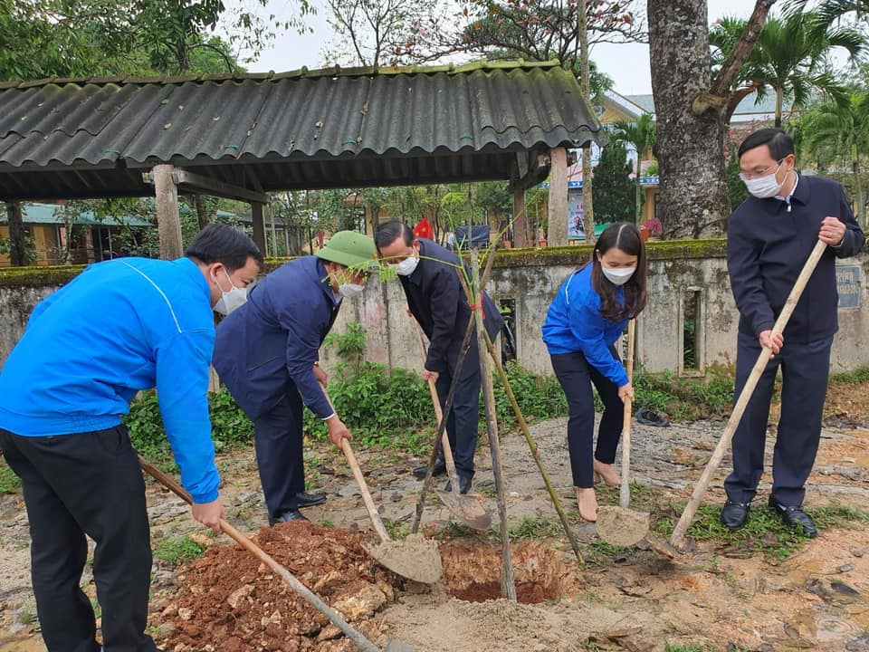
Link: https://tinhdoanquangtri.gov.vn/bai-viet-11592?tab=tab1
1.236 thanh niên Quảng Trị lên đường nhập ngũ
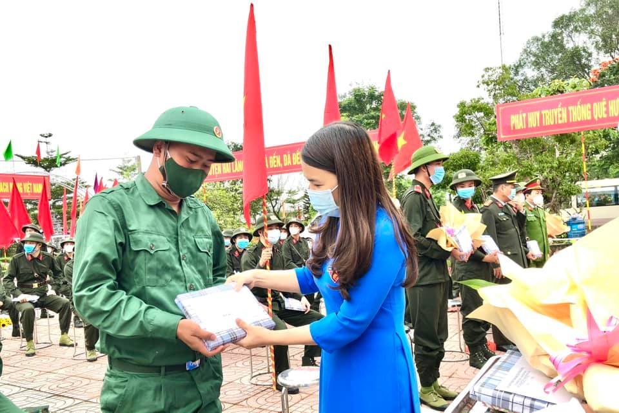
Link: https://tinhdoanquangtri.gov.vn/bai-viet-12596?tab=tab1

Lễ hưởng ứng Tết trồng cây đời đời nhớ ơn Bác Hồ và Chương trình trồng 1 tỷ cây xanh - Vì một Việt Nam xanh
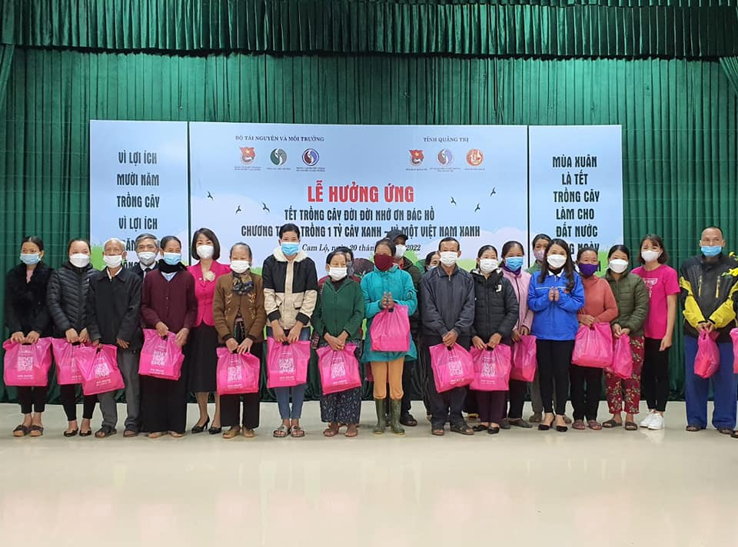
Link: https://www.facebook.com/tinhdoanquangtri2016/photos/pcb.1688861408129959/1688861378129962
Ngày hội hiến máu tình nguyện Chủ nhật đỏ đợt 1 năm 2022
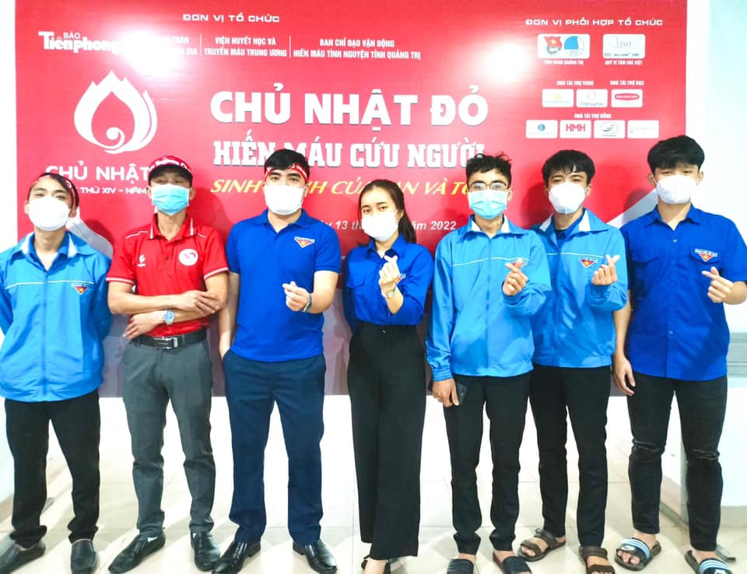
Link: https://tinhdoanquangtri.gov.vn/bai-viet-11601?tab=tab1

Khai mạc Lớp tập huấn kỹ năng thu thập thông tin cho thành viên
Hội đồng Trẻ em tỉnh Quảng Trị giai đoạn 2021 - 2025
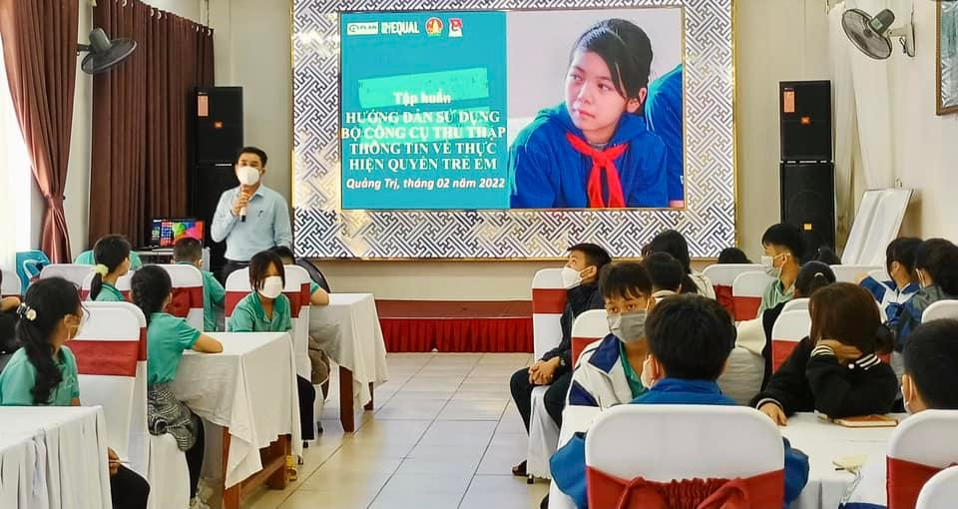
Link: https://tinhdoanquangtri.gov.vn/bai-viet-12600?tab=tab3

Thông điệp nhỏ, ý nghĩa lớn từ Ngày hội “Điều em muốn nói” của đội viên, thiếu nhi tỉnh Quảng Trị
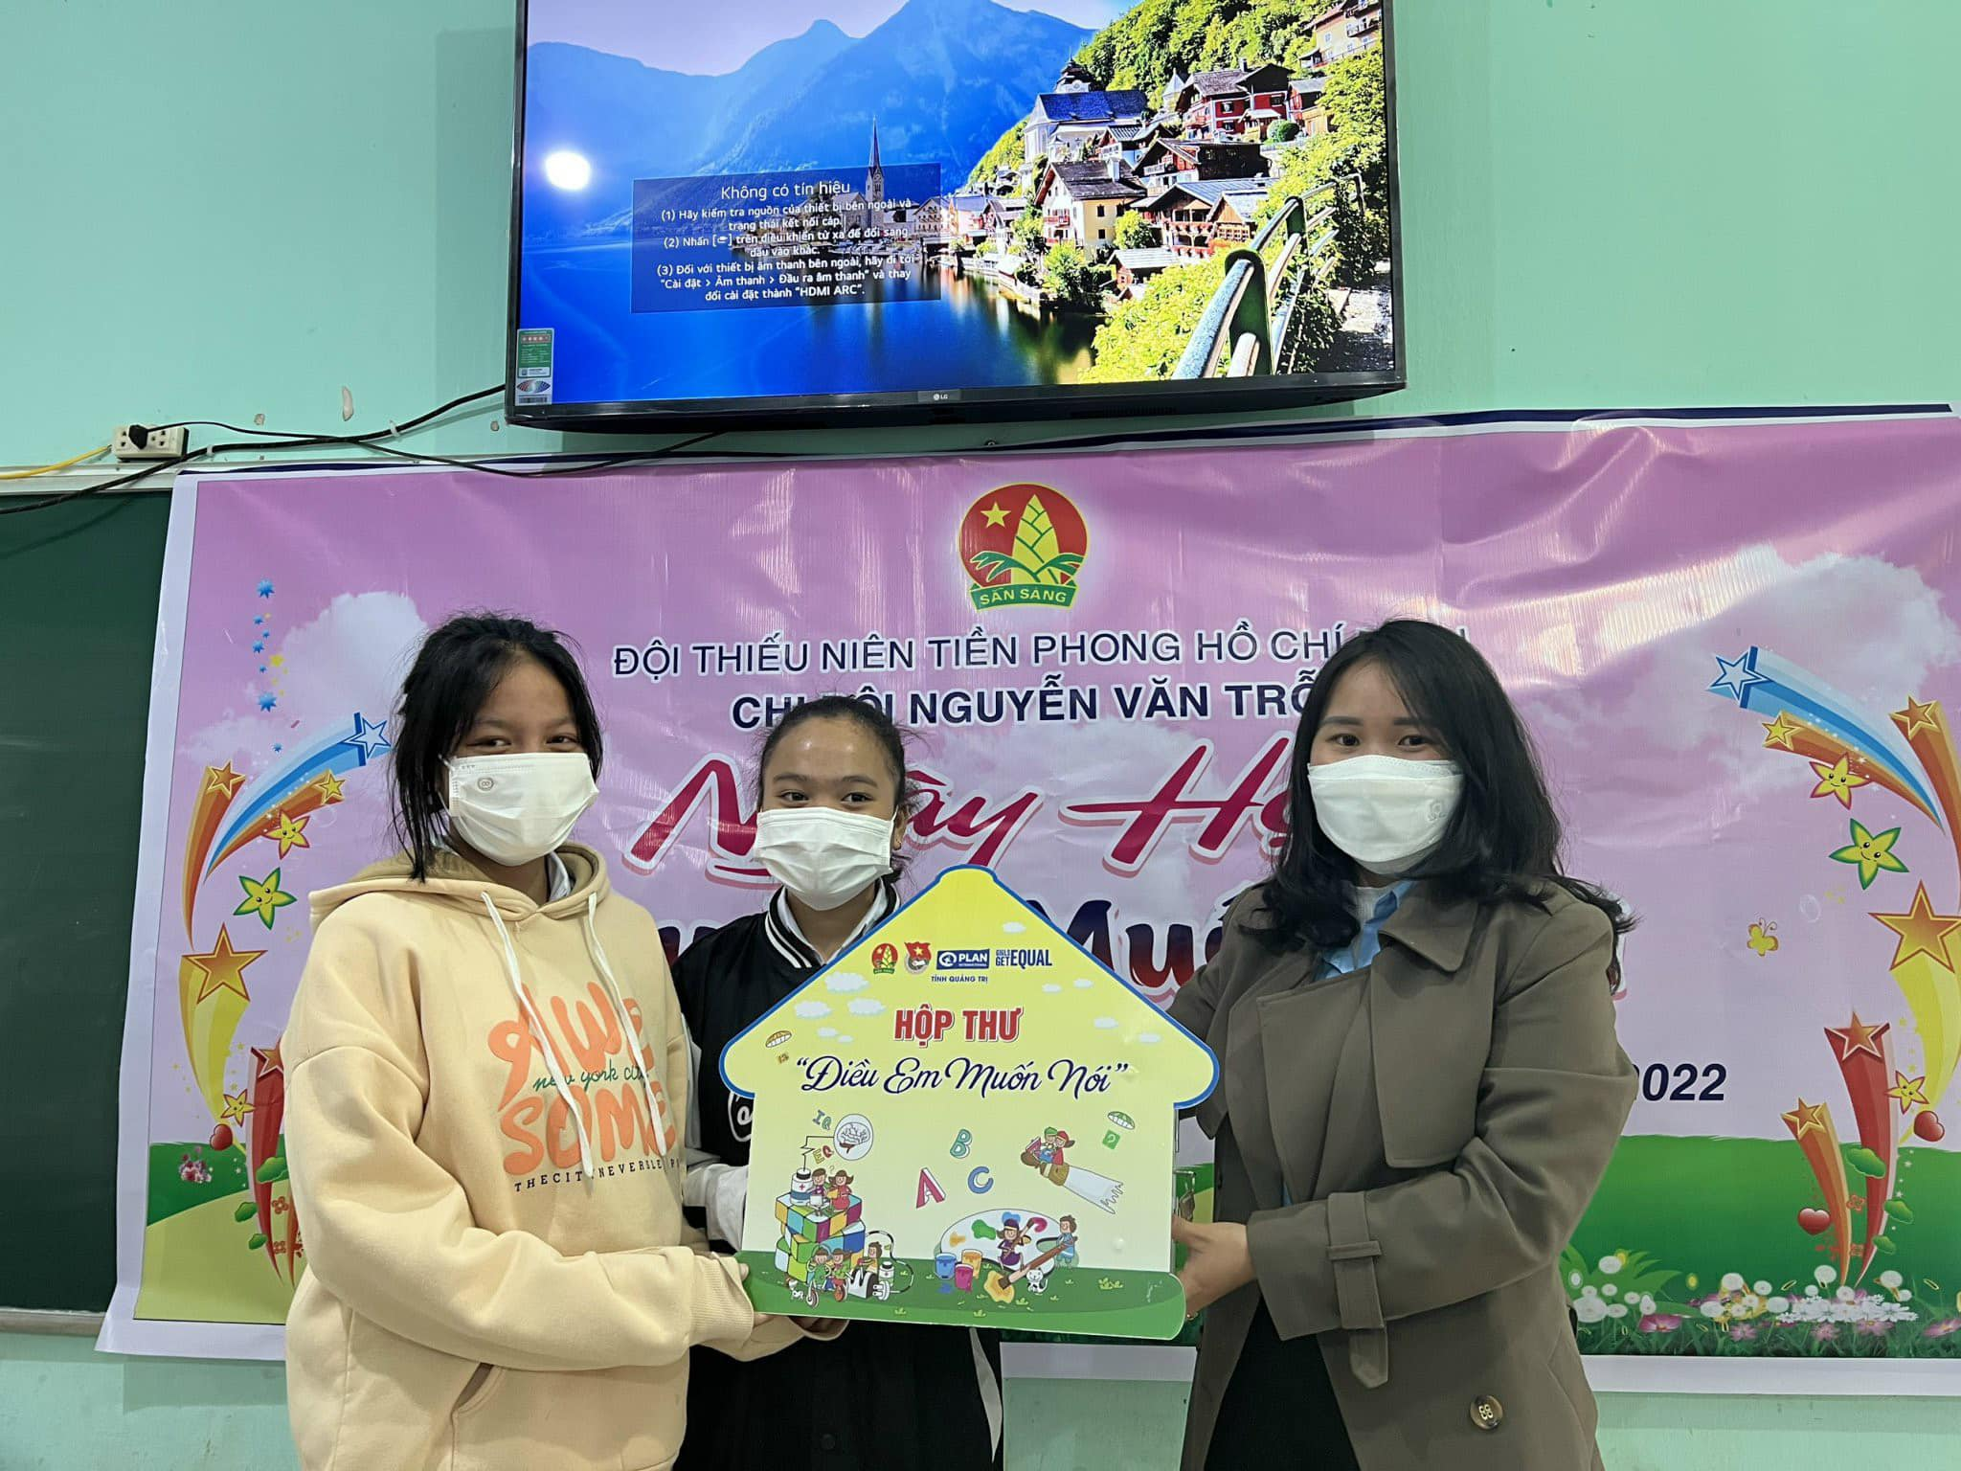
Link: https://tinhdoanquangtri.gov.vn/bai-viet-12620?tab=tab3

Phần 4:
CÁC HOẠT ĐỘNG TRỌNG TÂM THÁNG 3/2022
--------

1. Tổ chức Chương trình Tháng Ba biên giới năm 2022
2. Tổ chức chương trình "Chủ nhật đỏ" đợt 2 năm 2022
3. Tổ chức Lễ tuyên dương “Gương mặt trẻ tiêu biểu tỉnh Quảng Trị” năm 2021 và chỉ đạo các cấp bộ Đoàn tổ chức “Ngày đoàn viên” năm 2022.
4. Tổ chức đồng loạt Ngày cao điểm “Tình nguyện chung tay xây dựng nông thôn mới”, “Ngày chủ nhật xanh”, “Ngày thứ Bảy tình nguyện” hỗ trợ nhân dân về thủ tục hành chính.
5. Lớp tập huấn bồi dưỡng kiến thức, kỹ năng cho thành viên Hội đồng Trẻ em tỉnh Quảng Trị giai đoạn 2021 - 2025 (12/02).
6. Tổ chức Diễn đàn đối thoại giữa Đại biểu Quốc hội và HĐND với Trẻ em năm 2022
7. Tổ chức Vòng chung kết Liên hoan “Global Citizen” dành cho các Câu lạc bộ, đội, nhóm tiếng Anh tỉnh Quảng Trị năm 2022
8. Tiếp tục chỉ đạo công tác Đại hội Đoàn các cấp nhiệm kỳ 2022 - 2027. Chỉ đạo Đại hội điểm cấp cơ sở.
9. Tiếp tục vận hành website khởi nghiệp của thanh niên quangtrimart.vn
Phần 5:
THEO DÒNG LỊCH SỬ
-------

1. Kỷ niệm 111 năm ngày sinh đồng chí Lê Thanh Nghị (06/3/1911-06/3/2022), lãnh đạo tiền bối tiêu biểu của Đảng và cách mạng Việt Nam
- Tuyên truyền, giáo dục cho thế hệ trẻ về cuộc đời, sự nghiệp và những đóng góp to lớn của đồng chí Lê Thanh Nghị đối với sự nghiệp cách mạng của Đảng và Nhân dân ta.
- Tuyên truyền về tấm gương sáng, tinh thần cách mạng của đồng chí Lê Thanh Nghị - người chiến sĩ cách mạng trung kiên, suốt đời sống và chiến đấu cho lý tưởng cao cả; việc học tập tấm gương đồng chí Lê Thanh Nghị trên quê hương Hải Dương.
2. Kỷ niệm 110 năm Ngày sinh đồng chí Tô Hiệu (07/3/1912 - 07/3/2022), lãnh đạo tiền bối tiêu biểu của Đảng và cách mạng Việt Nam
- Tuyên truyền, giáo dục cho thế hệ trẻ Quảng Trị về thân thế và sự nghiệp cách mạng của đồng chí Tô Hiệu - Người chiến sỹ cộng sản thuộc thế hệ đầu tiên của Đảng: Trí tuệ, kiên trung, bất khuất, trọn đời chiến đấu, hy sinh vì sự nghiệp cách mạng của Đảng, vì độc lập tự do của dân tộc, vì lý tưởng cộng sản, vì hạnh phúc của Nhân dân.
- Tuyên truyền, giáo dục sâu rộng trong các cấp bộ Đoàn, đoàn viên, thanh thiếu nhi tỉnh nhà về những đóng góp to lớn của đồng chí Tô Hiệu đối với phong trào cách mạng Việt Nam thời kỳ trước Cách mạng tháng Tám: Luôn tận tâm, nhiệt tình đóng góp sức lực của mình để củng cố tổ chức Đảng; khôi phục cơ sở Đảng; tuyên truyền cách mạng; chỉ đạo các cuộc đình công, bãi công của công nhân, với tinh thần “biến nhà tù đế quốc thành trường học cách mạng”. Đồng chí là biểu tượng ý chí, tinh thần cách mạng, của niềm tin và chiến thắng, khích lệ hàng vạn chiến sỹ cộng sản khiến quân thù khiếp sợ.
3. Kỷ niệm 91 năm Ngày thành lập Đoàn TNCS Hồ Chí Minh (26/3/1931 - 26/3/2022)
- Tuyên truyền, bồi đắp lý tưởng, niềm tự hào cho đoàn viên, thanh thiếu nhi Quảng Trị về lịch sử 91 năm xây dựng và phát triển của Đoàn TNCS Hồ Chí Minh (26/3/1931 - 26/3/2022) và tuổi trẻ Việt Nam; các nội dung công tác Đoàn và phong trào thanh thiếu nhi năm 2022, các phong trào thi đua yêu nước, phong trào hành động cách mạng tuổi trẻ; tuyên truyền về các tấm gương cán bộ, đoàn viên, thanh niên tiêu biểu trên các lĩnh vực.
- Tuyên truyền về các đóng góp của đoàn viên, thanh niên Quảng Trị trong tham gia phát triển kinh tế - xã hội tỉnh nhà, thực hiện nhiệm vụ chính trị tại địa phương, đơn vị; tuyên truyền về tinh thần quả cảm, những việc làm sáng tạo, nghĩa tình, sự sẻ chia, đoàn kết, đùm bọc của tổ chức Đoàn, đoàn viên, thanh thiếu nhi xung kích cùng các cấp ủy, chính quyền và các tầng lớp Nhân dân tỉnh nhà trong phòng, chống dịch COVID-19.
- Tuyên truyền, đẩy mạnh việc triển khai hiện thực hóa thành công Nghị quyết Đại hội Đảng bộ tỉnh lần thứ XVII, Nghị quyết Đại hội đại biểu toàn quốc lần thứ XIII của Đảng, tiếp tục đẩy mạnh việc hoàn thành các mục tiêu đề ra của Nghị quyết Đại hội Đoàn toàn tỉnh lần thứ XII, tuyền truyền và tiến hành tổ chức thành công Đại hội Đoàn các cấp và Đại hội Đoàn toàn tỉnh lần thứ XIII, qua đó tiếp tục củng cố, kiện toàn tổ chức và nâng cao vai trò, vị thế của tổ chức Đoàn trong thanh thiếu nhi và xã hội.
- Đẩy mạnh tuyên truyền, giáo dục thanh thiếu nhi xây dựng lối sống văn hóa, văn minh, tôn trọng và nghiêm chỉnh chấp hành Hiến pháp và pháp luật, ý thức trách nhiệm bảo vệ Hiến pháp và pháp luật trong thanh thiếu nhi, vai trò quan trọng của thanh niên trong tham gia xây dựng Đảng, chính quyền, hệ thống chính trị.
4. Kỷ niệm 110 năm Ngày sinh đồng chí Lê Văn Lương (28/3/1912 - 28/3/2022), lãnh đạo tiền bối tiêu biểu của Đảng và cách mạng Việt Nam
- Tuyên truyền, giáo dục cho tuổi trẻ Quảng Trị về thân thế và sự nghiệp cách mạng của đồng chí Lê Văn Lương: Người cộng sản kiên cường, dũng cảm, trung thực, một người lãnh đạo, người đồng chí mẫu mực, chí công vô tư, một người con ưu tú của dân tộc Việt Nam.
- Tuyên truyền, giáo dục sâu rộng trong các cấp bộ Đoàn, đoàn viên, thanh thiếu nhi Quảng Trị về tấm gương đạo đức cách mạng trong sáng của đồng chí Lê Văn Lương: Một nhà lãnh đạo nòng cốt, có công trong nhiều mặt của công tác tổ chức xây dựng Đảng; có tác phong làm việc nghiêm túc, cẩn trọng, công bằng, suốt đời phấn đấu hy sinh vì độc lập, tự do của Tổ quốc, vì hạnh phúc của Nhân dân.
(Nguồn: Hướng dẫn số 59-HD/TĐTN-XDĐ, ngày 05/01/2022 của Ban Thường vụ Tỉnh Đoàn về Tuyên truyền kỷ niệm các ngày lễ lớn và sự kiện quan trọng trong năm 2022)

Phần 6:
VĂN BẢN MỚI BAN HÀNH

Kế hoạch
Tổ chức các hoạt động Tháng Thanh niên năm 2022
--------

Ngày 10/02/2022, Ban Thường vụ Tỉnh Đoàn ban hành Kế hoạch số 280-KH/TĐTN-PTTN về việc tổ chức các hoạt động Tháng Thanh niên năm 2022, với những nội dung cụ thể như sau:
II. NỘI DUNG HOẠT ĐỘNG
1. Công tác tuyên truyền, giáo dục
- Tổ chức tuyên truyền, giáo dục về truyền thống vẻ vang của Đoàn TNCS Hồ Chí Minh và tuổi trẻ Quảng Trị qua các thời kỳ, về ý nghĩa Tháng Thanh niên thông qua các hình thức tuyên truyền trực quan tại các cơ sở Đoàn, nơi tổ chức hoạt động, trên mạng xã hội, trang tin điện tử.
- Tuyên truyền về Đại hội Đoàn các cấp, tiến tới Đại hội Đoàn toàn tỉnh lần thứ XIII; các công trình, phần việc thanh niên tiêu biểu đem lại lợi ích cho cộng đồng trong nhiệm kỳ 2017 - 2022. Tuyên truyền công tác chuẩn bị, kết quả và kinh nghiệm tổ chức Đại hội Đoàn các cấp; các hoạt động, phong trào thi đua của các cấp bộ Đoàn và tuổi trẻ chào mừng Đại hội; về 115 năm ngày sinh Tổng Bí thư Lê Duẩn...
- Tăng cường tuyên truyền, giáo dục truyền thống lịch sử thông qua các ứng dụng số, mạng xã hội của thanh niên...
- Tổ chức đợt sinh hoạt chính trị, các hoạt động kỷ niệm 91 năm ngày thành lập Đoàn TNCS Hồ Chí Minh phù hợp với điều kiện của địa phương, đơn vị để cán bộ, đoàn viên, thanh niên thể hiện tình cảm, những kỷ niệm đối với tổ chức Đoàn; giới thiệu những tấm gương, gương mặt trẻ tiêu biểu của địa phương, cơ quan, đơn vị; tuyên dương gương cán bộ Đoàn tiêu biểu.
2. Tổ chức các hoạt động phát huy tinh thần sáng tạo, tình nguyện vì cộng đồng của thanh niên
2.1. Tổ chức các hoạt động phát huy tinh thần tình nguyện của thanh niên
* Thanh niên tình nguyện tham gia xây dựng nông thôn mới, bảo vệ môi trường, ứng phó với biến đổi khí hậu:
* Thanh niên tình nguyện tham gia xây dựng đô thị văn minh:
* Tình nguyện vì cuộc sống cộng đồng:
2.2. Tổ chức các hoạt động phát huy tinh thần sáng tạo của thanh niên
3. Tổ chức các hoạt động đồng hành với thanh niên khởi nghiệp, lập nghiệp; chăm lo, hỗ trợ thanh thiếu nhi
3.1. Hỗ trợ thanh niên khởi nghiệp, lập nghiệp
3.2. Tổ chức các hoạt động đồng hành, chăm lo cho thanh thiếu nhi
4. Xây dựng Đoàn vững mạnh, mở rộng mặt trận đoàn kết, tập hợp thanh niên
III. DỰ KIẾN MỘT SỐ HOẠT ĐỘNG QUY MÔ CẤP TỈNH
1. Lễ khởi động Tháng Thanh niên năm 2022.
2. Cuộc thi Khởi nghiệp đổi mới sáng tạo năm 2022.
3. Chung kết Liên hoan Câu lạc bộ, đội, nhóm tiếng Anh tỉnh Quảng Trị năm 2022 - “Global Citizen”.
4. Tổ chức Lễ kỷ niệm 91 năm Ngày thành lập Đoàn TNCS Hồ Chí Minh và trao Giải thưởng “Gương mặt trẻ tiêu biểu tỉnh Quảng Trị” năm 2021.
5. Chương trình “Tháng Ba biên giới”.
6. Xây dựng Ngôi nhà hạnh phúc cho thiếu nhi dân tộc thiểu số mồ côi.
7. Tổ chức chương trình Gặp mặt cựu cán bộ Đoàn qua các thời kỳ.
8. Tổ chức các ngày đồng loạt:
- Ngày cao điểm “Tình nguyện chung tay xây dựng nông thôn mới” vào ngày 13/3 và “Ngày chủ nhật xanh” vào ngày 20/3/2022.
- “Ngày đoàn viên” năm 2022 vào ngày 19/3/2022.
- “Ngày thứ Bảy tình nguyện” hỗ trợ nhân dân về thủ tục hành chính vào ngày 05/3/2022.
Link tải văn bản: http://tinhdoanquangtri.gov.vn/van-ban-.html

Kế hoạch
Tổ chức Cuộc thi “Tự hào truyền thống quê hương, noi gương
đồng chí Lê Duẩn, tuổi trẻ Quảng Trị xây khát vọng cống hiến”
--------

Ngày 25/02/2022, Ban Thường vụ Tỉnh Đoàn ban hành Kế hoạch số 284-KH/TĐTN-XDĐ về tổ chức Cuộc thi “Tự hào truyền thống quê hương, noi gương đồng chí Lê Duẩn, tuổi trẻ Quảng Trị xây khát vọng cống hiến”, với những nội dung cụ thể như sau:
I. NỘI DUNG, HÌNH THỨC THI
- Đối tượng
Là cán bộ, đoàn viên, thanh thiếu nhi đang sinh hoạt, học tập, công tác trong các tổ chức Đoàn, Hội, Đội trên địa bàn tỉnh Quảng Trị; thanh thiếu nhi Quảng Trị đang học tập, công tác ở các tỉnh thành trên cả nước.
- Thời gian
- Phát động cuộc thi: Ngày 28/02/2022.
- Tổng kết cuộc thi: Dự kiến cuối tháng 4/2022.
3. Nội dung cuộc thi
- Tìm hiểu về thân thế, cuộc đời, sự nghiệp, những cống hiến to lớn của Tổng Bí thư Lê Duẩn đối với sự nghiệp cách mạng của Đảng, nhân dân, quê hương Quảng Trị và đặc biệt là thế hệ trẻ.
- Những sự kiện tiêu biểu, những hy sinh của các anh hùng liệt sỹ trong chiến dịch giải phóng Quảng Trị và sự kiện 81 ngày đêm chiến đấu bảo vệ Thành cổ Quảng Trị (1972 - 2022).
- Những dấu ấn, thành quả trong quá trình xây dựng và phát triển của tỉnh nhà, đặc biệt là những thành quả sau hơn 30 năm lập lại tỉnh Quảng Trị.
4. Hình thức thi
4.1. Thi thiết kế infographic tuyên truyền
4.1.1. Nội dung, hình thức dự thi
Người dự thi thiết kế một bộ infographic từ 05 - 10 slide về một trong các nội dung sau: Thân thế, cuộc đời, sự nghiệp, những cống hiến to lớn của Tổng Bí thư Lê Duẩn đối với sự nghiệp cách mạng của Đảng, nhân dân, quê hương Quảng Trị và đặc biệt là thế hệ trẻ (tiểu sử, quá trình công tác, hoạt động cách mạng hoặc những tác phẩm, câu nói của đồng chí Tổng Bí thư Lê Duẩn; những lời dạy của đồng chí Tổng Bí thư Lê Duẩn đối với thanh niên…); chiến dịch giải phóng Quảng Trị (01/5/1972 - 01/5/2022); sự kiện 81 ngày đêm chiến đấu bảo vệ Thành cổ Quảng Trị (1972 - 2022); những dấu ấn và thành quả của hành trình 50 năm xây dựng, đổi mới và phát triển quê hương Quảng Trị.
4.1.2. Thời gian nhận bài thi cấp huyện
Chặng 1: Đối với bài dự thi về chủ đề cuộc đời, thân thế, sự nghiệp đồng chí Tổng Bí thư Lê Duẩn:
+ Thời gian nhận bài: Trước ngày 26/3/2022.
+ Thời gian đăng tải: Từ 27/3 - 07/4/2022.
+ Thời gian bình chọn: 05 ngày kể từ ngày đăng tải.
Chặng 2: Đối với bài dự thi về chủ đề 50 năm giải phóng Quảng Trị, 50 năm sự kiện 81 ngày đêm chiến đấu bảo vệ Thành cổ Quảng Trị:
+ Thời gian nhận bài: Trước ngày 18/4/2022.
+ Thời gian đăng tải: Từ 18/4 - 23/4/2022.
+ Thời gian bình chọn: 05 ngày kể từ ngày đăng tải.
4.2. Thi tìm hiểu tương tác trực tuyến
4.2.1. Thời gian, chủ đề
Dự kiến diễn ra 04 số trong 04 tuần, từ 20h00 đến 20h30 các ngày 01/4, 08/4, 15/4 và 22/4/2022.
❶ Chủ đề số thứ nhất: Cuộc đời, thân thế, sự nghiệp của đồng chí Tổng Bí thư Lê Duẩn.
❷ Chủ đề số thứ hai: 50 năm giải phóng Quảng Trị.
❸ Chủ đề số thứ ba: 50 năm sự kiện 81 ngày đêm chiến đấu bảo vệ Thành cổ Quảng Trị.
❹ Chủ đề số thứ tư: Quảng Trị hành trình 50 năm xây dựng, đổi mới và phát triển.
4.2.2. Cách thức dự thi
5. Cơ cấu giải thưởng
5.1. Thi tìm hiểu tương tác trực tuyến
- 04 giải Nhất Tuần cho 04 thí sinh giải được từ khóa hàng dọc tại buổi livestream.
- Các giải thưởng cho người chiến thắng trong mỗi câu hỏi từ hàng ngang do Ban Tổ chức đưa ra.
5.2. Thi thiết kế infographic tuyên truyền
- Giải cá nhân: 02 giải Nhất chặng, 02 giải Nhì, 04 giải Ba, 06 giải Khuyến khích và 05 bài dự thi được yêu thích nhất.
- Giải tập thể: Căn cứ kết quả triển khai Cuộc thi, Ban Thường vụ Tỉnh Đoàn sẽ xem xét trao Bằng khen cho một số tập thể có thành tích xuất sắc trong tham gia triển khai Cuộc thi.
(Chi tiết trong thể lệ Cuộc thi ban hành kèm theo Kế hoạch này)
Link tải văn bản: http://tinhdoanquangtri.gov.vn/van-ban-.html

Kế hoạch
Phát huy Quyền tham gia của trẻ em vào các vấn đề liên quan đến trẻ em trên địa bàn tỉnh Quảng Trị năm 2022
--------

Ngày 09/02/2022, Ban Thường vụ Tỉnh Đoàn ban hành Kế hoạch số 279-KH/TĐTN-TTNTH về phát huy Quyền tham gia của trẻ em vào các vấn đề liên quan đến trẻ em trên địa bàn tỉnh Quảng Trị năm 2022, với những nội dung cụ thể như sau:
I. NỘI DUNG HOẠT ĐỘNG
1. Hội nghị Ban Tham vấn Hội đồng Trẻ em tỉnh Quảng Trị
1.1. Thời gian: Ban Tham vấn họp 02 lần trước kỳ họp của Hội đồng Trẻ em (Dự kiến tháng 02 và tháng 11).
1.2. Nội dung
- Cho ý kiến về chủ đề tiếp xúc giữa Đoàn ĐBQH, HĐND tỉnh với Hội đồng Trẻ em năm 2022.
- Rà soát, tổng hợp kết quả giải quyết những kiến nghị của Hội đồng Trẻ em giai đoạn 2019 - 2020; chuẩn bị nội dung cho kỳ họp Hội đồng Trẻ em.
- Trực tiếp giải đáp những ý kiến, nguyện vọng của trẻ em liên quan.
- Tổng hợp ý kiến, kiến nghị của Hội đồng Trẻ em gửi Đoàn đại biểu Quốc hội, Thường trực HĐND, UBND tỉnh, các Sở, ngành, địa phương liên quan.
2. Tổ chức phiên họp Hội đồng Trẻ em tỉnh Quảng Trị
2.1. Thời gian: Họp 02 lần, trước kỳ họp của Hội đồng Trẻ em (Dự kiến tháng 3 và tháng 11)
2.2. Thành phần: Thành viên Hội đồng Trẻ em tỉnh Quảng Trị; đại diện Ban Tham vấn Hội đồng Trẻ em.
2.3. Nội dung phiên họp
- Thực trạng thực hiện quyền của trẻ em, đặc biệt là quyền tham gia của trẻ em; những hành vi vi phạm quyền trẻ em tại địa phương.
- Việc thực hiện các chủ trương, chính sách của Đảng và Nhà nước về bảo vệ, chăm sóc, giáo dục trẻ em tại địa phương.
- Các vấn đề xã hội tại địa phương liên quan đến trẻ em.
2.4. Hình thức, tiến trình: Trẻ em phát biểu, thảo luận, tranh luận theo mô hình một phiên họp của Hội đồng Nhân dân. Sau khi trẻ em phản ánh ý kiến, các thành viên Ban Tham vấn phát biểu giải đáp, ghi nhận các kiến nghị của trẻ em. Chủ tịch Hội đồng Trẻ em phát biểu tổng hợp ý kiến.
3. Hội đồng Trẻ em tỉnh tham dự kỳ họp Hội đồng Nhân dân tỉnh
3.1. Thời gian: Theo kỳ họp của HĐND tỉnh (Dự kiến tháng 6/2022).
3.2. Số lượng: Thường trực Hội đồng Trẻ em (03 em).
3.3. Nội dung: Nghe các nội dung của kỳ họp Hội đồng Nhân dân tỉnh, nghiên cứu và tham gia ý kiến các vấn đề liên quan đến trẻ em (nếu có) được nêu ra tại kỳ họp; đề xuất kiến nghị các vấn đề của trẻ em.
4. Thường trực Hội đồng Nhân dân tỉnh, Đoàn Đại biểu Quốc hội tỉnh tiếp xúc với Hội đồng Trẻ em
4.1. Thời gian: Dự kiến tháng 4 và tháng 12/2022
4.2. Nội dung
- Thông báo kết quả giải quyết những kiến nghị của Hội đồng Trẻ em.
- Kiến nghị, đề xuất, giám sát thực hiện các kiến nghị trong thời gian tới.
4.3. Hình thức
- Đại diện Thường trực Hội đồng Nhân dân tỉnh, Đoàn đại biểu Quốc hội tỉnh thông báo kết quả tiếp nhận và giải quyết các kiến nghị của Hội đồng Trẻ em kỳ trước.
- Đại diện Hội đồng Trẻ em báo cáo tổng hợp kết quả Hội nghị và các kiến nghị của Hội đồng Trẻ em.
- Thành viên Hội đồng Trẻ em tỉnh phát biểu ý kiến, đề xuất, kiến nghị.
- Lãnh đạo Thường trực Hội đồng Nhân dân tỉnh hoặc Đoàn đại biểu Quốc hội tỉnh phát biểu, kết luận.
5. Thành lập Hội đồng Trẻ em cấp huyện, Câu lạc bộ Quyền Trẻ em cấp Liên đội
5.1. Thành lập Hội đồng Trẻ em cấp huyện
5.1.1. Thời gian: Quý II - III/2022.
5.1.2. Quy mô, địa điểm: Cấp huyện, tại huyện Hướng Hóa và Đakrông.
5.1.3. Quy trình thành lập.
5.2. Thành lập Câu lạc bộ Quyền Trẻ em cấp cơ sở
5.2.1. Thời gian: Cả năm.
5.2.2. Số lượng: Ít nhất 30% Liên đội THCS trong toàn tỉnh.
5.2.3. Quy trình thành lập.
5.2.4. Nhiệm vụ Câu lạc bộ Quyền Trẻ em.
- Tổ chức, điều hành hoạt động Câu lạc bộ, tổ chức buổi sinh hoạt tuyên truyền về quyền trẻ em, thực hiện nhiệm vụ thu thập thông tin về việc thực hiện quyền tham gia của trẻ em vào các vấn đề liên quan đến trẻ em trong Liên đội và trên địa bàn dân cư.
- Báo cáo cho các đồng chí giáo viên, phụ trách Đội, Ban Giám hiệu nhà trường, khi có các vụ việc liên quan đến vi phạm quyền tham gia của trẻ em.
6. Hoạt động thu thập thông tin của trẻ em tại địa phương, đơn vị
6.1. Thời gian: Thường xuyên, trong cả năm.
6.2. Nội dung
- Hàng quý, Liên đội, đơn vị nơi có trẻ em là thành viên Hội đồng Trẻ em đang sinh hoạt, học tập tổ chức ít nhất một chương trình sinh hoạt chuyên đề để trẻ em tại địa phương, tại Liên đội phản ánh tâm tư, nguyện vọng, kiến nghị với thành viên Hội đồng Trẻ em; các liên đội có trách nhiệm hướng dẫn, hỗ trợ thành viên Hội đồng Trẻ em gửi ý kiến tổng hợp của trẻ em lên Hội đồng Đội cấp trên định kỳ, trước ngày 15 hàng tháng cuối quý.
- Hội đồng Đội các huyện, thị xã, thành phố, Nhà thiếu nhi, Trung tâm hoạt động thanh thiếu niên Quảng Trị và các đơn vị có trẻ em tham gia Hội đồng Trẻ em phối hợp tổ chức hoạt động phát phiếu thăm dò ý kiến, phiếu trưng cầu ý kiến, tổng hợp các kiến nghị, đề xuất về các chuyên đề, vấn đề liên quan đến trẻ em để tổng hợp gửi về Hội đồng Trẻ em tỉnh định kỳ hàng quý.
II. KINH PHÍ: Từ ngân sách hỗ trợ của tổ chức Plan International tại Quảng Trị và từ nguồn xã hội hoá.
Link tải văn bản: http://tinhdoanquangtri.gov.vn/van-ban-.html

Công văn
Tham gia sân chơi đồng diễn Flashmob
--------

Ngày 23/02/2022, Hội đồng Đội tỉnh ban hành Công văn số 336-CV/HĐĐ về việc tham gia sân chơi đồng diễn Flashmob, với những nội dung cụ thể như sau:
1. Tuyên truyền về mục đích và ý nghĩa của sân chơi lên các phương tiện truyền thông, thông tin đại chúng, các trang mạng xã hội của địa phương, đơn vị. Chỉ đạo các Liên đội báo cáo Ban Giám hiệu các Trường quan tâm, tạo điều kiện hướng dẫn, tổ chức để các em thiếu nhi tham gia sân chơi có hiệu quả.
2. Nghiên cứu kỹ các quy định trong Hướng dẫn để hướng dẫn các Liên đội tham gia sân chơi đạt chất lượng cao. Đảm bảo các liên đội tại địa phương có vùng dịch cấp độ 1, 2 (học sinh đang học tập trực tiếp) có 01 sản phẩm tham gia; các liên đội tại các địa phương có cấp độ dịch cao hơn tùy vào tình hình thực tế để tham gia sân chơi khi tình hình dịch bệnh giảm cấp độ, học sinh đi học trở lại và còn thời gian tham gia.
(Có Hướng dẫn kèm theo)
3. Thời gian nhận bài tham gia vòng thi cấp tỉnh: trước ngày 31/03/2022.
4. Cách thức gửi video clip: Các Liên đội tham gia chương trình đăng tải sản phẩm video clip dự thi lên các trang mạng xã hội của nhà trường, của Liên đội hoặc Giáo viên - tổng phụ trách Đội và để chế độ công khai kèm theo hastag #cungkunkhoemanhmoingay, #cungkunlamviectotmoingay, #lamviectot, #hoidongdoitrunguong và gửi đường link qua biểu mẫu Google Form của Ban Tổ chức theo địa chỉ: https://forms.gle/ftQKtCZtFrnkFLFH9.
5. Yêu cầu các liên đội khi tham gia sân chơi phải đảm bảo công tác phòng chống dịch, tuân thủ nguyên tắc 5K trong phòng chống dịch bệnh Covid - 19.
Link tải văn bản: http://tinhdoanquangtri.gov.vn/van-ban-.html

Công văn
Tham gia sân chơi Viết chữ đẹp
--------

Ngày 14/02/2022, Hội đồng Đội tỉnh ban hành Công văn số 329-CV/HĐĐ về việc tham gia sân chơi Viết chữ đẹp, với những nội dung cụ thể như sau:
1. Đẩy mạnh công tác tuyên truyền trong thiếu nhi về mục đích, ý nghĩa của sân chơi, chỉ đạo các Liên đội báo cáo Ban Giám hiệu các Trường có khối Tiểu học quan tâm, tạo điều kiện hướng dẫn, tổ chức để các em thiếu nhi tham gia sân chơi có hiệu quả.
2. Nghiên cứu kỹ nội dung, quy định và cách thức tham gia để hướng dẫn các Liên đội khối Tiểu học tham gia sân chơi đạt chất lượng cao.
(Có Hướng dẫn kèm theo)
3. Yêu cầu: Đảm bảo mỗi Liên đội có 05 sản phẩm tham gia và nộp bài dự thi tại địa chỉ website: http://vietchudep.lamviectot.edu.vn.
Link tải văn bản: http://tinhdoanquangtri.gov.vn/van-ban-.html

Công văn
Giới thiệu các tập thể, cá nhân xét Giải thưởng Vừ A Dính năm 2021
--------

Ngày 14/02/2022, Ban Thường vụ Tỉnh Đoàn ban hành Công văn 1703 -CV/TĐTN-TTNTH về việc giới thiệu các tập thể, cá nhân xét Giải thưởng Vừ A Dính năm 2021, với những nội dung cụ thể như sau:
1. Đối tượng: Học sinh, sinh viên, đoàn viên, thanh niên, vận động viên, nhà khoa học trẻ là người dân tộc thiểu số, miền núi, hải đảo có sáng kiến, mô hình, công trình hoạt động mang lại lợi ích thiết thực cho các vùng miền núi, biên giới, hải đảo (cá nhân hoặc tập thể).
2. Tiêu chuẩn
- Có thành tích học tập và lao động xuất sắc.
- Có những sáng kiến, công trình khoa học, có những việc làm hoặc mô hình hoạt động mang lại lợi ích thiết thực cho đồng bào dân tộc thiểu số và các địa phương miền núi, hải đảo.
3. Quy trình, thủ tục
Các đơn vị rà soát, lựa chọn và giới thiệu các cá nhân, tập thể phù hợp với tiêu chí của Giải thưởng; gửi danh sách, hồ sơ về Ban Thường vụ Tỉnh Đoàn (qua Ban Thanh thiếu nhi trường học Tỉnh Đoàn theo địa chỉ: số 17 đường Hai Bà Trưng, thành phố Đông Hà); đồng thời gửi hồ sơ file mềm qua email: bantnthqt@gmail.com trước ngày 15/04/2022.
3. Số lượng xét chọn: Mỗi đơn vị giới thiệu từ 01 - 02 cá nhân và 01 tập thể. Ban Thường vụ Tỉnh Đoàn sẽ tổ chức xét chọn 05 tập thể và 03 cá nhân có thành tích tốt nhất gửi Quỹ học bổng Vừ A Dính.
4. Yêu cầu
Hồ sơ xét chọn bao gồm:
- Công văn đề nghị của đơn vị giới thiệu, đề cử;
- Báo cáo thành tích cá nhân/tập thể có xác nhận của nhà trường, đơn vị công tác hoặc địa phương (Có mẫu kèm theo);
- Báo cáo sáng kiến, công trình khoa học, việc làm hoặc mô hình hoạt động của cá nhân/tập thể, có xác nhận của nhà trường, đơn vị công tác hoặc địa phương.
* Lưu ý: Thành tích báo cáo được tính trong thời gian từ tháng 01/2021 đến 31/12/2021.
Link tải văn bản: http://tinhdoanquangtri.gov.vn/van-ban-.html

Công văn
Tổ chức các hoạt động tư vấn hướng nghiệp
cho học sinh các Trường THCS, THPT
--------
Ngày 15/02/2022, Ban Thường vụ Tỉnh Đoàn ban hành Công văn số 1705 -CV/TĐTN-TTNTH về việc tổ chức các hoạt động tư vấn hướng nghiệp cho học sinh các Trường THCS, THPT, với những nội dung cụ thể như sau:
1. Tăng cường công tác tuyên truyền về mục đích và ý nghĩa của việc định hướng nghề nghiệp việc làm cho học sinh trên các phương tiện truyền thông, trang mạng xã hội, website huyện Đoàn, facebook Đoàn trường, Liên đội.
2. Chỉ đạo 100% các cơ sở Đoàn Trường THPT, Trung tâm GDNN-GDTX, Liên đội khối THCS trên địa bàn có phương án tổ chức các hoạt động tư vấn, định hướng nghề nghiệp đảm bảo tính thiết thực, hiệu quả, lan toả đến đông đảo đoàn viên, thanh niên, đội viên hưởng ứng tham gia.
3. Thời gian: Trong tháng 03/2022.
4. Tổng hợp và báo cáo kết quả tổ chức các hoạt động tư vấn, định hướng nghề nghiệp cho học sinh THCS, THPT (theo biểu mẫu đính kèm) gửi về Ban Thường vụ Tỉnh Đoàn (qua Ban Thanh thiếu nhi trường học Tỉnh Đoàn; email: bantnthqt@gmail.com) trước 15h00 ngày 28/3/2022.
Link tải văn bản: http://tinhdoanquangtri.gov.vn/van-ban-.html

Phần 7:
THANH NIÊN VỚI PHÁP LUẬT
Những chính sách mới có hiệu lực trong tháng 02/2022
-------

1. Giảm thuế giá trị gia tăng xuống 8%
Theo Nghị định 15/2022/NĐ-CPcủa Chính phủ quy định về chính sách miễn, giảm thuế theo Nghị quyết số 43/2022 của Quốc hội về chính sách tài khóa, tiền tệ hỗ trợ Chương trình phục hồi và phát triển kinh tế - xã hội, việc giảm thuế giá trị gia tăng (GTGT) từ 10% xuống 8% sẽ được áp dụng từ ngày 1/2/2022 đến hết ngày 31/12/ 2022.
Nội dung nghị định nêu rõ giảm thuế GTGT đối với các nhóm hàng hóa, dịch vụ đang áp dụng mức thuế suất 10%, trừ nhóm hàng hóa, dịch vụ sau: Viễn thông, hoạt động tài chính, ngân hàng, chứng khoán, bảo hiểm, kinh doanh bất động sản, kim loại và sản phẩm từ kim loại đúc sẵn, sản phẩm khai khoáng (không kể khai thác than), than cốc, dầu mỏ tinh chế, sản phẩm hoá chất. Sản phẩm hàng hóa và dịch vụ chịu thuế tiêu thụ đặc biệt. Công nghệ thông tin theo pháp luật về công nghệ thông tin.
2. Quy định mới về xuất xứ hàng hóa
Có hiệu lực từ ngày 15/02/2022, Nghị định 111/2021/NĐ-CP ban hành ngày 09/12/2021 sửa đổi, bổ sung một số điều Nghị định số 43/2017/NĐ-CP ngày 14/4/2017 của Chính phủ về nhãn hàng hóa.
Trong đó, Nghị định 111/2021/NĐ-CP sửa đổi, bổ sung Điều 15 xuất xứ hàng hóa. Cụ thể, tổ chức, cá nhân sản xuất, xuất khẩu, nhập khẩu tự xác định và ghi xuất xứ hàng hóa của mình bảo đảm trung thực, chính xác, tuân thủ các quy định pháp luật về xuất xứ hàng hóa xuất khẩu, nhập khẩu, hàng hóa sản xuất tại Việt Nam hoặc các cam kết quốc tế mà Việt Nam tham gia.
Xuất xứ hàng hóa ghi trên nhãn thể hiện bằng một trong các cụm từ sau “sản xuất tại”; “chế tạo tại”; “nước sản xuất”; “xuất xứ”; “sản xuất bởi”; “sản phẩm của” kèm tên nước hoặc vùng lãnh thổ sản xuất ra hàng hóa hoặc ghi theo quy định pháp luật về xuất xứ hàng hóa.
Trường hợp hàng hóa không xác định được xuất xứ theo quy định nêu trên thì ghi nơi thực hiện công đoạn cuối cùng để hoàn thiện hàng hóa. Thể hiện bằng một trong các cụm hoặc kết hợp các cụm từ thể hiện công đoạn hoàn thiện hàng hóa như sau: “lắp ráp tại”; “đóng chai tại”; “phối trộn tại”; “hoàn tất tại”; “đóng gói tại”; “dán nhãn tại” kèm tên nước hoặc vùng lãnh thổ nơi thực hiện công đoạn cuối cùng để hoàn thiện hàng hóa.
3. Miễn, giảm tiền sử dụng đất cho người có công
Nghị định 131/2021/NĐ-CP ngày 30/12/2021 quy định chi tiết và biện pháp thi hành Pháp lệnh Ưu đãi người có công với cách mạng, trong đó quy định miễn tiền sử dụng đất cho người có công như sau:
Miễn tiền sử dụng đất trong hạn mức giao đất ở khi Nhà nước giao đất ở, chuyển mục đích sử dụng đất ở, công nhận quyền sử dụng đất ở, khi được mua nhà ở thuộc sở hữu của Nhà nước đối với các đối tượng: Người hoạt động cách mạng trước ngày 1/1/1945; Anh hùng Lực lượng vũ trang nhân dân, Anh hùng Lao động trong thời kỳ kháng chiến; Bà mẹ Việt Nam anh hùng;
Thương binh, bao gồm cả thương binh loại B được công nhận trước ngày 31/12/1993, người hưởng chính sách như thương binh, bệnh binh, người hoạt động kháng chiến bị nhiễm chất độc hóa học có tỉ lệ tổn thương cơ thể từ 81% trở lên; thân nhân liệt sĩ đang hưởng trợ cấp tuất nuôi dưỡng hằng tháng.
Miễn tiền sử dụng đất khi mua nhà ở (loại nhà nhiều tầng nhiều hộ ở) đang thuê thuộc sở hữu của Nhà nước theo Nghị định số 61/CP ngày 5/7/1994 của Chính phủ đối với người hoạt động cách mạng từ ngày 1/1/1945 đến ngày khởi nghĩa tháng Tám năm 1945.
Nghị định 131/2021/NĐ-CP cũng quy định giảm tiền sử dụng đất cho người có công.
Nghị định có hiệu lực từ ngày 15/02/2022.
4. Chỉ được trở lại vị trí công tác sau khi có kết luận không tham nhũng
Theo Nghị định 134/2021/NĐ-CP của Chính phủ ban hành ngày 30/12/2021 sửa đổi, bổ sung một số điều của Nghị định 59/2019/NĐ-CP ngày 1/7/2019 quy định chi tiết một số điều và biện pháp thi hành Luật Phòng, chống tham nhũng, người bị tạm đình chỉ công tác, tạm thời chuyển vị trí công tác khác được trở lại vị trí công tác ban đầu sau khi cơ quan, tổ chức có thẩm quyền kết luận người đó không có hành vi tham nhũng.
Đồng thời được xin lỗi, cải chính công khai và được bồi thường thiệt hại do hành vi trái pháp luật trong việc ra quyết định tạm đình chỉ công tác, tạm thời chuyển vị trí công tác khác theo quy định.
Cũng theo Nghị định này, vụ việc tham nhũng đặc biệt nghiêm trọng là vụ việc mà người có hành vi tham nhũng bị xử lý bằng hình thức phạt tù từ trên 15 năm đến 20 năm, tù chung thân hoặc tử hình (quy định cũ là từ trên 5 năm đến 20 năm, tù chung thân hoặc tử hình).
Nghị định 134/2021/NĐ-CP có hiệu lực từ ngày 15/2/2022.
5. Quy định mới về cấp, đổi thẻ nhà báo
Thông tư số 31/2021/TT-BTTTT của Bộ Thông tin &Truyền thông quy định chi tiết và hướng dẫn về hồ sơ, thủ tục cấp, đổi, cấp lại và thu hồi thẻ nhà báo, có hiệu lực thi hành từ ngày 15/2, thay thế Thông tư số 49/2016.
Một trong những điểm mới đáng chú ý nhất của Thông tư này là quy định về việc người đề nghị cấp thẻ nhà báo kê khai Số định danh cá nhân (Mẫu số 01), thay vì phải kê khai một số trường thông tin (quê quán; nơi ở hiện nay; số giấy chứng minh nhân dân/thẻ căn cước công dân)./.

(Nguồn:https://tulieuvankien.dangcongsan.vn/home/chu-truong-chinh-sach-moi/mot-so-chinh-sach-moi-co-hieu-luc-tu-thang-2-3793)

Phần 8:
ĐỊNH HƯỚNG SINH HOẠT CHI ĐOÀN THÁNG 04/2022
------
- Tuyên truyền các hoạt động chào mừng Đại hội cấp cơ sở nhiệm kỳ 2022 - 2027.
- Khuyến khích các cơ sở Đoàn đăng tải các ý tưởng, sáng kiến sáng tạo của cán bộ, đoàn viên, thanh niên tham gia đề xuất lên website và facebook của đơn vị về những góp ý vào dự thảo văn kiện Đại hội Đoàn các cấp và văn kiện Đại hội Đoàn toàn quốc lần thứ XII; sáng kiến phát triển kinh tế - xã hội địa phương, đơn vị.
- Tuyên truyền, giới thiệu về tổ chức Đoàn cho thanh niên; tổ chức bồi dưỡng, giáo dục, rèn luyện và kết nạp “Lớp đoàn viên chào mừng Đại hội Đoàn các cấp, Đại hội Đoàn toàn quốc lần thứ XII”.
- Tuyên truyền ý nghĩa, kết quả các hoạt động của Tháng Thanh niên năm 2022 và các hoạt động chào mừng kỷ niệm 91 năm xây dựng và trưởng thành của Đoàn TNCS Hồ Chí Minh (26/3/1931 - 26/3/2022) gắn với phong trào hành động cách mạng của Đoàn, những tấm gương cán bộ Đoàn, đoàn viên tiêu biểu qua các thời kỳ…với phương thức phù hợp với tình hình hiện nay, gắn với các biện pháp phòng chống dịch COVID-19.
- Tuyên truyền, triển khai thực hiện Luật Thanh niên (sửa đổi), Chiến lược phát triển thanh niên Việt Nam giai đoạn 2021 - 2030.
- Tăng cường công tác phòng, chống COVID-19 trên địa bàn tỉnh. Cung cấp kịp thời, chính xác các thông tin về tình hình dịch COVID-19 và các biện pháp phòng, chống dịch bệnh đến đông đảo đoàn viên, thanh niên và Nhân dân; tăng cường tuyên truyền qua các hình thức trực quan sinh động; qua mạng xã hội (Fanpage, Facebook, Zalo,...) do tổ chức Đoàn - Hội - Đội quản lý; thông qua các bản tin, tài liệu sinh hoạt chi Đoàn...
- Tích cực tuyên truyền một số văn bản Luật, Nghị định, chính sách mới trên các lĩnh vực đời sống xã hội; giáo dục, vận động đoàn viên, thanh niên sống, làm việc theo Hiến pháp, pháp luật. Tiếp tục thông tin các chủ trương, kế hoạch, chương trình công tác Đoàn - Hội - Đội đến với đoàn viên, thanh niên.

- Tiếp tục nắm bắt và định hướng tình hình tư tưởng, các thông tin dư luận xã hội, nhất là các thông tin dư luận xã hội trên các trang mạng xã hội, thường xuyên báo cáo với lãnh đạo để xử lý kịp thời.
- Tiếp tục tuyên truyền và tổ chức hoạt động hưởng ứng các Ngày lễ kỷ niệm: Ngày Giỗ tổ Hùng Vương (10/3 Âm lịch); 115 năm Ngày sinh Tổng Bí thư Lê Duẩn (07/4/1907 - 07/4/2022); Ngày Sách Việt Nam (21/4) và các phương pháp phát triển văn hóa đọc hiệu quả trong đoàn viên, thanh niên; 152 năm Ngày sinh V.I.Lênin (22/4/1870 - 22/4/2022); 46 năm Ngày Tổng tuyển cử bầu Quốc hội nước Việt Nam thống nhất (25/4/1976 - 25/4/2022); 24 năm Ngày mất Tổng Bí thư Nguyễn Văn Linh (27/4/1998 - 27/4/2022); 47 năm Ngày giải phóng miền Nam, thống nhất đất nước (30/4/1975 - 30/4/2022)…
- Tiếp tục đẩy mạnh tuyên truyền về kết quả, các mô hình sáng tạo, mô hình kinh tế giỏi, gương khởi nghiệp, lập nghiệp; các gương thanh thiếu nhi, gương cán bộ Đoàn, Hội, Đội xuất sắc trên các lĩnh vực. Đẩy mạnh và duy trì đều đặn chuyên mục “Mỗi ngày một tin tốt, mỗi tuần một câu chuyện đẹp”, “Theo dấu chân Bác” trên Website hoặc Fanpage của đơn vị.

BAN XÂY DỰNG ĐOÀN
TỈNH ĐOÀN QUẢNG TRỊ

